TURQUÍA CULTURAL EN VERANO + DUBAI 12N/13D
(Estambul - Ankara - Capadocia – Pamukkale - Izmir(o Kusadasi) – Bursa -Estambul -Dubai)
*Suplemento de 60 USD por persona de carácter obligatorio debido al ajuste por inflación en Turquía
SALIDAS: Miércoles
VIGENCIA DE VIAJE: Del 19 de marzo al 19 de noviembre de 2025.
OPERACIÓN: Mínimo 2 pax.

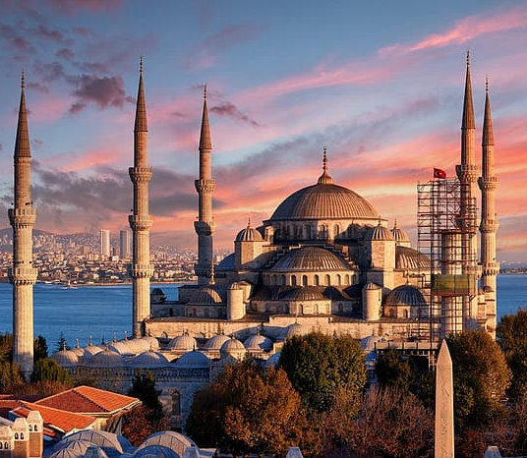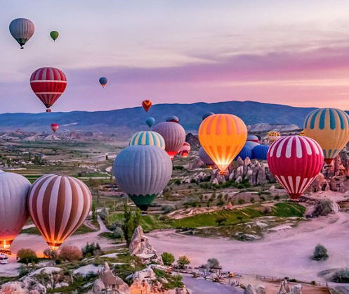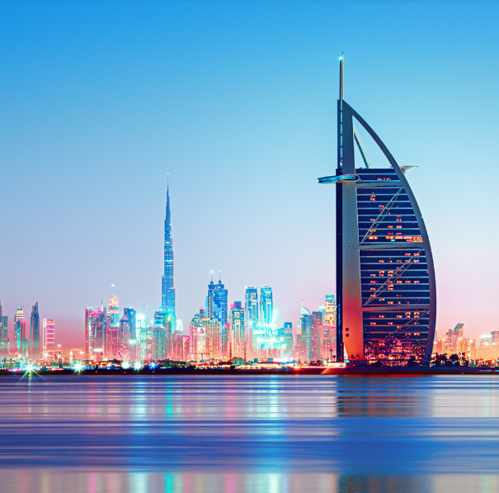

ITINERARIO
1 Día Estambul
Llegada al aeropuerto de Estambul, traslado al hotel y alojamiento.

2 Día. Estambul-Ankara – Capadocia
**Posibilidad de tomar vuelo de Estambul/ Capadocia, consultar suplemento
Desayuno y salida hacia Ankara. Llegada a Ánkara, capital de la República y visita al Mouseleo de Ataturk y Continuación hacia Capadocia pasando por el lago Salado, segundo lago más grande del país Llegada a Capadocia traslado a los hoteles. Visita al taller de Alfombras y a taller de joyas. Llegada al hotel. Alojamiento.
Comidas: Desayuno y cena

3 Día Capadocia
EXCURSIÓN OPCIONAL- PASEO EN GLOBO
Al amanecer, posibilidad de participar en una excursión opcional en globo aerostático, una experiencia única, sobre las formaciones rocosas, chimeneas de hadas, formaciones naturales, paisajes lunares.
Desayuno y salida para la visita de esta maravillosa región, una mezcla de los caprichos de la naturaleza y el arte humano. Visita al museo al aire libre de Göreme con sus iglesias rupestres decoradas con frescos. Paradas en los valles de Avcilar y Güvercinlik desde donde se disfruta de un increíble paisaje lunar. A continuación, Visita al valle de Uchisar donde se puede contemplar la Antigua fortaleza excavada en roca. Por la tarde una visita a una de las ciudades subterráneas: Özkonak, Mazı o Saratlı. Luego salida para una visita típica a los talleres de ónix y turquesa donde se puede encontrar calidad y buen precio y breve visita a las famosas Cerámicas de Capadocia. Cena y alojamiento. Regreso y alojamiento en el hotel.
Comidas: Desayuno y cena

4 Día Capadocia - Pamukkale
Desayuno. En el camino hacia Pamukkale, visita a una Kervansaray una posada medieval de la Ruta de Seda. Continuación hacia para visitar la maravilla natural de gigantescas cascadas blancas, estalactitas y piscinas naturales procedentes de fuentes termales. La ciudad antigua de Hierápolis se encuentra en este sitio. Visitamos el teatro, necrópolis más grande de Anatolia. Breve visita a un outlet. Llegada al hotel. Cena y alojamiento.
Comidas: Desayuno y cena

5 Día Pamukkale / Kusadası
Desayuno. Salida hacia Éfeso, capital de Asia Menor en la época romana. Visita a los vestigios arqueológicos donde destacan el templo de Adriano, la biblioteca de Celso, el gran teatro y el ágora. Posibilidad de visitar un centro típico de artículos de piel. Visita a Casa de Maria y Salida a Pamukkale, Traslado al hotel y tiempo para Descanso
Comidas: Desayuno y cena

6 Día Izmir (O Kusadasi)
Desayuno. Dia libre para actividades opcionales.
Comidas: Desayuno y cena

EXCURSIÓN OPCIONAL- ISLA GRIEGA DE CHIOS (Dia completo con almuerzo) (MIN 4 PAXS)
**La Excursión de Chios puede ser cambiada para Samos, de acuerdo a disponibilidad
***No Opera de Noviembre hasta Marzo
Traslado del hotel al puerto de Çesme para tomar el Ferry hacia Chios.
Después de la inmigración para entrar en el territorio de Grecia, tenemos tiempo libre para caminar por la zona del puerto hasta las 11:00 am, cuando comenzamos nuestra visita guiada. La primera parada es en el pueblo famoso por la producción de Mastic, una resina vegetal especial de la isla. Seguiremos hasta Kambos, donde veremos algunas casas de piedra de Génova, y luego al pueblo de Armolia donde veremos árboles de mastico y visitaremos talleres de cerámica. Continuamos nuestra excursión al pueblo de Mesta, donde tendremos la oportunidad de caminar por las calles laberínticas desde la época bizantina y visitar Megalos Taksiarhis. Tiempo libre para caminar por el pueblo, y probar algunos alimentos locales. Partiremos hacia el sur hasta el pueblo de Pyrgi, famoso por las casas decoradas en blanco y negro y visitando la iglesia del Santo Apóstol desde tiempos bizantinos. Nuestra última parada está en la playa volcánica negra Mavra Volia en Empoios. Terminamos nuestra excursión con la oportunidad de probar deliciosa comida griega en los muchos restaurantes de la zona. Traslado al puerto y salida hacia Çesme en Turquía. Llegada y traslado al hotel.

EXCURSION OPCIONAL: DYDIMA, PRIENO Y MILETO (DIA COMPLETO CON ALMUERZO) (MÍNIMO 4 PAXS) *** ÓPERA DE NOVIEMBRE A MARZO ***
Salga para explorar Dydima, Prieneno y Mileto, los 3 lugares griegos más importantes en la antigüedad (en Turquía actual) en la región de Éfeso. Didyma es famoso por el Templo Apolo, el puerto de Mileto dio la bienvenida a varios filósofos famosos, y priene un lugar famoso por sus giras de antigüedad, y era una ciudad portuaria, pero ahora a 16 km del mar, en las colinas de Mykale Mountain. Tiene varios ejemplos de arte y arquitectura helenística. El teatro Prieno es uno de los más bellos del mundo helenístico. Y el templo de Athena Poisas fue reconstruido por Alejandro Magno como regalo para la ciudad. Después de la prensa, nos iremos a Mileto. La Ciudad Vieja fue por un tiempo una de las ciudades más grandes de Anatolia. Fue entre las rutas comerciales y por esta razón se convirtió en una ciudad muy próspera y tenía muchas colonias. Haga una pausa para el almuerzo y visita Didyma por la tarde. Esta no era una ciudad sino un templo dedicado al apóstol. Alguna vez fue uno de los mejores templos del mundo helenístico. Regrese al hotel alrededor de las 5 pm.

7 Día Izmir (O Kusadasi) - Bursa – Estambul
**Posibilidad de tomar vuelo de Esmirna/Estambul, consultar suplemento
Desayuno. Salida hacia Bursa. Cruzaremos el golfo de Izmir por el puente colgante de Osman Gazi, el cuarto puente más largo del mundo. Bursa fue la primera capital del Imperio Otomano y en ella visitaremos la Mezquita Grande, La Mezquita Verde y la Tumba Verde. Parada en una tienda de Delicias turcas. Continuación hacia Estambul
Comidas: Desayuno

8 Día Estambul
Desayuno. Estancia en régimen de alojamiento y desayuno en la categoría elegida. Día libre para disfrutar de la ciudad. Posibilidad de realizar una excursión opcional (paseo en barco por el Bósforo).
Comidas: Desayuno

EXCURSIÓN OPCIONAL- BÓSFORO (CON ALMUERZO)
Excursión de día completo por el Bósforo y Asia. Por la mañana realizaremos una previa visita al Bazar Egipcio o Bazar de las Especias construido en el siglo XVII y situado en el antiguo barrio histórico de Eminönü en Estambul. Seguimos a tomar el barco para el recorrido por El Bósforo (barco regular) realizándose a lo largo del Mar de Mármara por ambos lados de la ciudad: Asiática y Europea. Durante este recorrido podrán contemplar monumentos como: Palacios de Dolmabahce, Çiragan, La fortaleza de Rumeli Hisarı, entre otros… Continuamos con la visita al Palacio de Beylerbeyi, construido en mármol blanco por el sultán Abdulaziz en el siglo XIX; el mismo sirvió como residencia de verano a los posteriores sultanes y casa de huéspedes para dignatarios extranjeros. Almuerzo. Subida a la Colina de Çamlica, conocida como la Colina de los Enamorados, ésta ofrece una majestuosa vista panorámica del Bósforo y Estambul. Traslado al hotel y alojamiento.

9 Día Estambul Medio Día
Desayuno y salida para la visita de la parte antigua donde están concentrados los monumentos más destacados otomanos y bizantinos, Al principio conoceremos el Hipódromo Romano, que conserva el Obelisco de Teodosio, el Obelisco Egipcio, la Columna Serpentina y la Fuente del Emperador Guillermo. A continuación, visitaremos la famosa Mezquita Azul, la única del mundo con 6 minaretes en su época. Visitaremos La Santa Sofía (visita externa), uno de los recintos más identificativos de Estambul, hermosa maravilla arquitectónica que ofrecemos al visitante; además contemplada como una de las iglesias más grandes e imponentes del mundo y hoy en día es una Mezquita. Regreso al hotel por cuenta del Cliente.
Comidas: Desayuno

EXCURSIÓN OPCIONAL- Topkapı y Grand Bazar (Con Almuerzo)
Visitaremos El Palacio Topkapi, lugar donde vivieron los sultanes entre 1478 y 1856.Topkapi no es una estructura única, sino un complejo monumental orgánico formado por diversos quioscos, jardines y zonas repartidas que se ubican en la barriada o casco histórico a la entrada del Cuerno de Oro. Almuerzo. Finalizamos el día en el mercado cubierto: El Gran Bazar, donde podrán disfrutar de tiempo libre. Al culminar; traslado al hotel y alojamiento. ** El Grand Bazar es cerrado domingos y fiestas religiosas

10 Día Estambul – Dubái
Desayuno y traslado al aeropuerto para tomar el vuelo con destino final. Arribo al aeropuerto Internacional de Dubái, recepción y traslado al Hotel. Alojamiento.
Comidas: Desayuno

11 DÍA DUBAI -
Desayuno. City tour de medio día por la ciudad con guía en español. Salida desde el hotel hacia la zona de Deira, donde se visitará el Museo de Dubái. Luego se pasará por el mercado de las especies y el mercado del oro, atravesando el canal con las famosas “Abras”, las barcas típicas de los primeros pescadores de los Emiratos. Luego nos trasladaremos al barrio Jumeirah, donde encontraremos las mansiones típicas de los Emiraties. parada para fotos de la Mezquita de Jumeirah y en el Burj Al Arab, el único hotel 7 estrellas en el mundo. Vuelta al hotel por la avenida principal Sheik Zaed Road donde veremos el Burj Khalifa, el edificio más alto del mundo. Tarde libre. Alojamiento.
Comidas: Desayuno

Precio por pax Safari 4x4:
Por la tarde, en nuestra excursión más popular, los Land Cruisers los recogerán entre las 15.00 y las 15.30 horas aproximadamente, para un excitante trayecto por las fantásticas dunas del desierto Emirati. Podrán hacer fotos únicas de la puesta del sol árabe y una vez que este desaparezca detrás de las doradas dunas, nos dirigiremos a nuestro campamento ubicado también en pleno desierto. El olor a la fresca Brocheta de cordero a la parrilla, las hogueras, el olor a las tradicionales pipas de agua y los relajantes sonidos de la música árabe, le harán disfrutar de una auténtica e inolvidable noche beduina. Después de haber repuesto fuerzas tras la suntuosa cena, una bailarina, le mostrará el antiguo arte de la Danza del Vientre. También podrán hacer Sandboard, paseo en camello y tatuajes de Henna, todo se encuentra incluido junto con el agua, refrescos, té y café. Regreso al hotel sobre las 21:30.

12 DÍA DUBAI -
Desayuno y día libre para hacer actividades personales, compras, disfrutar la playa, etc. Habrá muchas sugerencias para aprovechar el día.
Comidas: Desayuno

Precio por pax F/D AUH
Visita a Abu Dhabi con guía español. Recorrido de 2 horas desde Dubái, pasaremos por el puerto Jebel Ali, el puerto más grande del mundo realizado por el hombre, hasta la capital de UAE. Admiramos la Mezquita del Jeque Zayed, la tercera más grande del mundo, así como la tumba del mismo. Seguiremos hasta el puente de Al Maqta pasando por una de las áreas más ricas de Abu Dhabi, el área de los ministros. Llegada a la calle Corniche que es comparada con Manhattan por su Skyline. Almuerzo buffet internacional en restaurante de hotel 5*. Pasaremos por el hotel Emirates Palace. Continuamos a Al Bate área, donde se encuentran los palacios de la familia Real. Luego haremos una parada en el Heritage Village, una reconstrucción de un pueblo de oasis tradicional que ofrece una visión interesante del pasado del emirato. Los aspectos tradicionales de la forma de vida del desierto, que incluyen una fogata con cafeteras, una tienda de campaña de pelo de cabra y un sistema de riego, se exhiben atractivamente en el museo abierto. Por último, al regresar a Dubái pasamos por el parque de Ferrari (entrada no incluida) para sacar fotos o hacer compras (20 minutos).

13 DÍA DUBAI -
Desayuno. Check out y traslado al aeropuerto.
Comidas: Desayuno

FIN DE NUESTROS SERVICIOS.
TARIFA EN DÓLARES POR PERSONA

FECHAS DE VIAJE | TRIPLE | DOBLE | SENCILLA
19 de marzo - 30 de abril 2025 | 846 USD | 846 USD | 1.440 USD
07 de mayo -24 de septiembre 2025 | 718 USD | 718 USD | 1.210 USD
01 de octubre - 19 de noviembre 2025 | 872 USD | 872 USD | 1.486 USD
Se aplicará un suplemento obligatorio de $60 USD por persona*

IMPORTANTE: Por Eventos especiales aplican suplementos por habitación por noche.

INCLUYE:
- Traslados con asistencia en español.
- Alojamientos en los hoteles (o similares)
- Guía local de habla hispana para todas las visitas indicadas en el programa
- Régimen de alimentos según programa (Desayunos, 5 Cenas)
- Trayectos en minibús o bus con A/C, en función del número de pasajeros
- 1 botella de 0,50 lt de agua en el bus en los días de Tours en Turquía
- Wİ-Fİ gratuito en el bus del circuito en los días de Tours en Turquía
- Tarjeta de asistencia médica. (Cobertura máxima USD 60.000).

NO INCLUYE:
- Tiquetes aéreos internacionales (consulta por nuestras tarifas especiales).
- Tiquetes aéreos a Dubai (consulta por nuestras tarifas especiales).
- Visa de Dubai, aproximadamente 130 Usd por persona.
- Gastos personales, extras, Seguro viaje /Salud
- Cualquier bebida, almuerzo o cena no mencionada en el programa.
- Propinas al guía (a discreción) *recomendable 3 usd por dia/por persona.
- Tasas de servicios en Turquía Obligatoria: USD 55 por persona
- Tourism Dirham EN DUBAİ PAGO DIRECTO A LOS HOTELES (4.50$ por habitación)
- Todas las propinas, un promedio de p.p. $15.00 en Dubai.

EXCURSIONES OPCIONALES
TARIFAS COMISIONABLES EN DÓLARES POR PERSONA

EXCURSIÓN | TARIFA
Excursión opcional (día 4) Didima y Mileto | 110 USD
Excursión opcional (día 9) Bósforo: | 130 USD
Espectáculo en Capadocia: | 90 USD
Paseo en Globo en Capadocia: | Consultar
FD Abu Dhai con almuerzo: | 180 USD
Safari en 4*4 en Dubái con cena BBQ: | 90 USD
Paquete 5 almuerzos (sin bebidas): | 120 USD

TARIFAS EXCLUSIVAMENTE PARA RESERVACIÓN PREVIA A LA LLEGADA A TURQUIA
** COMPRANDO 3 EXCURSIONES O MAS TIENES UN DESCUENTO DEL 10% DEL TOTAL

HOTELES PREVISTOS O SIMILARES

CIUDAD | HOTEL
Estambul | Golden Tulip, La quinta, Windson 5*
Capadocia | Avrasya, Ramada, Crystal, Perissia 5*
Pamukkale | Hierapark, Adempira, Pam Thermal, Polat o Similar
Izmir o Kusadası | Blanca, Ramada
Izmir o Kusadası | Marina, Faustina o casa del sule
Dubai | Millenium Al Barsha 4*

SUPLEMENTOS EVENTOS ESPECIALES

EVENTOS 2025 (ambas fechas incluidas)
Suplemento por habitación por noche | 3* | 4* | 5*
Gitex: Del 14/10/25 al 18/10/25 | 100 USD | 132 USD | 168 USD
Big 5: Del 15/02/25 al 18/02/25 | 100 USD | 132 USD | 168 USD
Arab Health: del 26/01/2025 al 31/01/2025 | 100 USD | 132 USD | 168 USD
Gulf Food: del 16/02/2025 al 22/02/2025 | 100 USD | 132 USD | 168 USD

CONDICIONES:
- La tarifa por persona en dólares, se liquida a la TRM negociada.
- Para garantía de reserva se requiere un depósito del 50 % del valor del paquete por persona
- Al momento de confirmación de reserva, usted acepta el compromiso de pago mensual, garantizando el pago total 45 días previos a la fecha de viaje.
- Una vez confirmada la reserva, no permite cancelación.
- Depósitos no reembolsables.
- La hora de check in es a las 03:00 pm y check out a las 12:00pm.
- Tarifa sujeta a cambio y disponibilidad sin previo aviso.
- *Este suplemento de 60 USD por persona es de carácter obligatorio debido al ajuste por inflación en Turquía y debe ser incluido como condición del viaje.
- La asistencia médica está sujeta a un suplemento adicional para personas mayores de 70 años. Consulta aquí las condiciones de esta asistencia: https://www.universal-assistance.com/files/condiciones_generales.pdf

CAMBIOS Y/O CANCELACIONES:
Los cambios y/o cancelaciones deben solicitarse únicamente por escrito, a través de correo electrónico. La tarifa aérea no aplica reembolso. Todos los cambios están sujetos a las políticas de los operadores, nos reservamos el derecho de cobrar un cargo de gestión.

NO SHOW: En caso de que el cliente no se presente, el servicio será considerado prestado. No tendrá derecho a devolución. Todos los cambios hechos están sujetos a cargos.

RECOMENDACIONES:
- Guardar documentos (pasaportes) y objetos de valor en la caja de seguridad de los hoteles
- Procure no consumir agua del grifo. Beba agua embotellada, la cual se consigue a precios muy económicos en cualquier tienda o mercado de las ciudades de Turquía.
- Las mezquitas, a pesar de ser importantes atractivos turísticos, siguen siendo centros de culto y oración. Por esta razón es importante cumplir con las siguientes normas a la hora de ingresar a ellas: Las mujeres deben llevar su pelo cubierto. Igualmente deben tener completamente cubiertas las piernas (se recomienda usar pantalones faldas largas).
- Tanto hombres como mujeres deben ingresar sin zapatos.
- Por ser un sitio de oración es indispensable mantener el mayor silencio posible cuando se está dentro de una mezquita
- Mas informacion: https://turquia.embajada.gov.co/sites/default/files/news/attachments/recomendaciones_para_turistas_colombianos.pdf

REQUISITOS:

- Pasaporte o/y visa con vigencia de mínimo 6 meses a partir de la fecha de viaje.
- Tiquete aéreo ida y regreso.
- Voucher de alojamiento y demostrar solvencia económica.
- La información debe ser confirmada permanentemente, debido a que las embajadas y consulados se reservan el derecho de modificar sin previo aviso la documentación y requisitos establecidos.

CLÁUSULA DE RESPONSABILIDAD: https://www.tropitours.co/es/clausula-de-responsabilidad

Es responsabilidad del viajero y su agente de viajes asegurar todos los requisitos de viaje, por lo cual TROPITOURS.CO, declina toda responsabilidad monetaria en caso de ser rechazado en el abordaje por falta de los requisitos completos. Todos los gastos generados serán por cuenta del viajero y se aplicarán las condiciones establecidas.

